Câu 1: Biểu tượng  trên thanh điều khiển của video đang được phát trên YouTube dùng để làm gì?
- A. Dừng video.
- B. Phát video.
- C. Đến video tiếp theo.
- D. Phóng to màn hình.
Câu 2: Nút tiến trình trên thanh điều khiển của video đang được phát trên YouTube dùng để làm gì?
- A. Đến video tiếp theo.
- B. Phát/Dừng video.
- C. Chuyển đến đoạn video bất kì.
- D. Điều chỉnh âm thanh video.
Câu 3: Để tạo được một chiếc ống đựng bút từ vật liệu tái chế, vật dụng nào sau đây là không cần thiết?
- A. Cái kéo.
- B. Keo dán.
- C. Bút màu.
- D. Đồng hồ.
Câu 4: Trong khi video đang được phát, biểu tượng nào không hiển thị trên thanh điều khiển?
- A. 
- B. 
- C. 
- D.
Câu 5: Đồ vật trong hình dưới đây được tạo từ vật liệu tái chế gì?
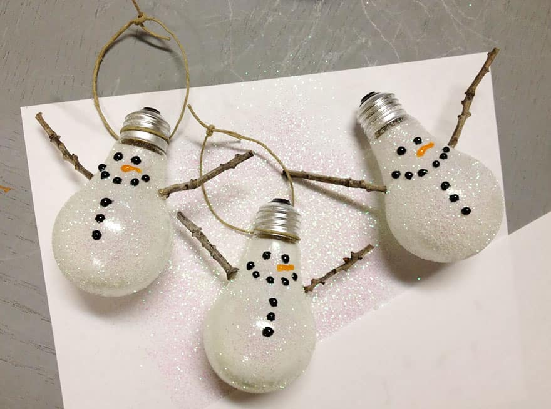
- A. Bình nhựa.
- B. Lon nước.
- C. Bóng đèn.
- D. Cốc uống nước.
Câu 6: Em hãy sắp xếp các bước sau theo đúng thứ tự để làm một sản phẩm từ vật liệu tái chế.
1. Nhập từ khoá để tìm kiếm video.
2. Chọn và mở một video mà em có thể làm theo.
3. Truy cập địa chỉ youtube.com.
4. Xem từng bước và làm theo.
5. Xem video một lượt để biết tổng thể nội dung và những vật dụng cần chuẩn bị.
- A. 3 2 1 4 5.
- B. 3 1 2 4 5.
- C. 3 4 5 1 2.
- D. 3 1 2 5 4.
Câu 7: Để tìm được video hướng dẫn làm bình cắm hoa từ vật liệu tái chế, em cần nhập từ khoá tìm kiếm như thế nào?
- A. Bình cắm hoa.
- B. Vật liệu tái chế.
- C. Làm bình cắm hoa từ vật liệu tái chế.
- D. Bình hoa tái chế.
Câu 8: Để xem video ở chế độ toàn màn hình, em chọn biểu tượng nào trên thanh điều khiển?
- A. 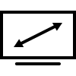
- B. 
- C. 
- D.
Câu 9: Khi làm theo video hướng dẫn làm thùng rác từ vật liệu tái chế, em sẽ sử dụng công cụ nào sau đây nếu muốn xem lại đoạn video đã qua?
- A. Nút cài đặt.
- B. Nút dừng video.
- C. Nút tiến trình.
- D. Nút đến video tiếp theo.
Câu 10: Phương án nào sau đây là vật liệu tái chế?
- A. Túi ni lông.
- B. Pin.
- C. Khăn giấy.
- D. Quần áo cũ.
Câu 11: Để tắt/bật tiếng của video đang phát trên YouTube, em có thể sử dụng phím nào trên bàn phím?
- A. Phím alt.
- B. Phím m.
- C. Phím f.
- D. Phím backspace.
Câu 12: Để thoát khỏi chế độ toàn màn hình, em có thể sử dụng phím nào trên bàn phím?
- A. Phím ESC.
- B. Phím EXIT.
- C. Phím DELETE.
- D. Phím PRTSC.

